# Halveringstiden for Barium-137*

## Eksperimentets formål

Vi vil bestemme halveringstiden for Ba‑137*. Det radioaktive præparat hedder Cæsium (Cs). Det henfalder således:

$${}_{55}^{137}{Cs}→{}_{56}^{137}{{Ba}^{⋇}}+{}_{-1}^{0}e+{\overline{υ}}_{e} og videre…. {}_{56}^{137}{{Ba}^{⋇}}→{}_{56}^{137}{Ba}+γ$$

hvor * angiver, at der er tale om en kerne i en såkaldt *metastabil tilstand*, dvs. en tilstand, hvor kernen har for meget energi. Denne metastabile tilstands halveringstid vil vi bestemme ved hjælp af en såkaldt *minigenerator*. En udvaskning med en *udtræksvæske* (tynd saltsyre med opløst NaCl) bevirker, at datterkernerne, dvs. Ba* - kernerne skylles ud af minigeneratoren og efterlader moderkernerne, dvs. Cs-kernerne inde i minigeneratoren. Efter udvaskningen har vi kun Ba* - kernerne tilbage, og vi kan bestemme halveringstiden.

## Baggrundsstrålingen

Med opstillingen i figur A tæller vi på baggrundsstrå­lingen i 3 minutter. Heraf kan vi udregne vi *I*bag som antal tæl­linger pr 10 sekunder. *I*bag er altså de tællinger, som vi får, uanset om vi har en kilde foran tælleren eller ej.

### Hovedmålingen

Den eneste forskel fra figur A til figur B er, at der skal væske i bægeret. Indstil tælleren til at tælle kontinuert i 10 sekunders intervaller. Hæld væsken med Ba‑137m i bægeret. Fortsæt i ca. 5 minutter med at notere tællerens visning. Vi aflæser altså et tælletal for hvert 10 sekunders interval.

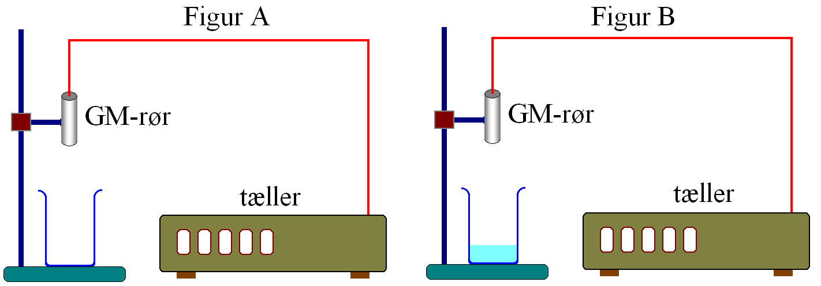

Vi korrigerer tælletallene for baggrundsstrålingen ved hjælp af formlen:

*I*korrigeret = *I* ‑ *I*bag

I LoggerPro afbilder vi nu *I*korrigeret som funktion af tiden, og tegner den bedste graf gennem punkterne fundet ved eksponentiel regression. Af denne graf kan vi aflæse og beregne halveringstiden T1/2. Endelig sammenligner vi med tabelværdien, som er 153 s, og udregner den procentvise afvigelse.